 Projektový den 9. 11. 2016
_____________________________________

Německý jazyk

Thema: Die Schweiz – Land, Geschichte, lokale Küche

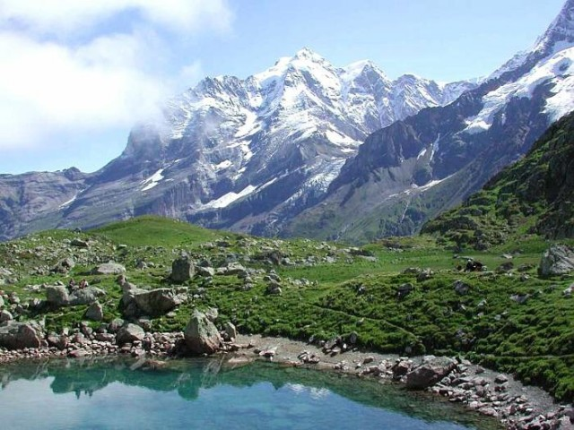

Chodíte na vyšší gymnázium? Učíte se němčinu? Cestujete rádi? Zajímáte se o přírodu, historii a místní speciality? Chcete se dozvědět, kdo byl Vilém Tell a co je caquelon? Zveme vás na pomyslnou cestu do země hor, údolí, malebných míst, do země opředené pověstmi, do země proslulé svými specialitami – do Švýcarska.

Program:
- Pozvání do Švýcarska - dokumentární film a práce ve skupinách
- Vznik Švýcarska a pověst o Vilému Tellovi, její netradiční ztvárnění
- Příprava a ochutnávka sýrového fondue podle tradičního receptu v originální nádobě

Čas a místo konání: 8:00 – 13:25 BIGY

Počet studentů: 16

Garant projektu: Iva Štěrbová
Na realizaci projektu se budou podílet také Martina Mrázová a Eva Rejchrtová.

